***\*Kết quả thực hiện chương trình***

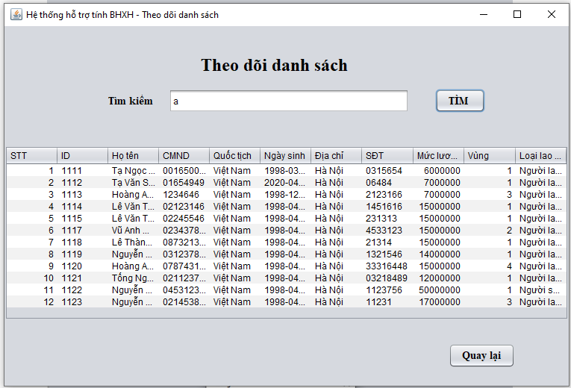

***\*Kết quả query db***

